淮南东方医院集团溴化锂、锅炉出售招标公告
1、项目概况与招标范围
1.1 项目名称：淮南东方医院集团溴化锂、锅炉出售招标
1.2 招标人：淮南东方医院集团
1.3招标内容：松下NDG63-H溴化锂主机2台、松下DG-62H-S溴化锂主机1台、WNS4-1.25-Q蒸汽锅炉2台、WNS6-1.25-Q蒸汽锅炉2台；
1.4 招标方式：公开招标
2、投标人资质要求
2.1 具有独立承担民事责任的能力，持有合法有效的营业执照等主体资格证明文件。
2.2 信用记录：投标人未被列入“信用中国”失信被执行人、异常经营名录、重大税收违法失信主体名单。
2.3 本次招标 不接受 联合体投标，不允许转包、分包。
3、报名材料要求
3.1法人或者其他组织的营业执照等证明文件（具有废品处理及可回收资质），自然人的身份证明。
3.2具备履行合同所必需的设备和专业技术能力的书面声明。
注：以上报名资料须加盖单位公章，并按上述编号顺序装订成册；招标人将视报名情况决定是否进行资格预审。
4、报名时间及地点
4.1 报名时间：2026年 4月 8日
4.2 报名地点：皖淮南市田家庵区老龙眼金家岭路南侧/淮南东方医院集团招标办
5、开标时间及地点
5.1 开标时间： 2026 年 4月17日 星期五15：00（若有情况另行通知）
5.2 开标地点：皖淮南市田家庵区老龙眼金家岭路南侧/淮南东方医院集团行政办公楼会议室（四）
5.3 投标截止时间： 2026 年 4月 16日
6、报名及招标文件发售办法
6.1 报名费：无
6.2 投标保证金：20000元，
户名：淮南东方医院集团
开户行：徽行淮南泉山支行
账号：1860 8010 2100 0007 958
6.3 报名方式：现场报名
7、联系方式
单位：淮南东方医院集团
地址：皖淮南市田家庵区老龙眼金家岭路南侧
本项目招标联系人： 郭 润 13705542299
本项目技术联系人： 杜 昆 18155421904
纪委监督电话：0554-6895236（办）

淮南东方医院集团招标委员会
2026年4月8日

附件1 淮南东方医院集团凤凰医院：松下NDG63-H溴化锂主机2台
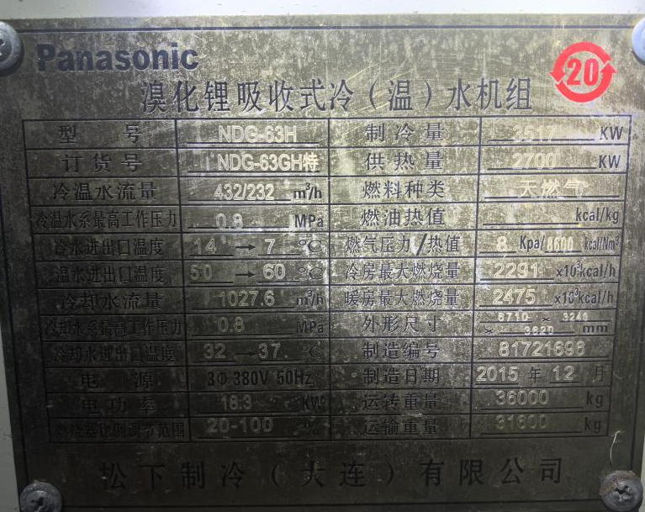
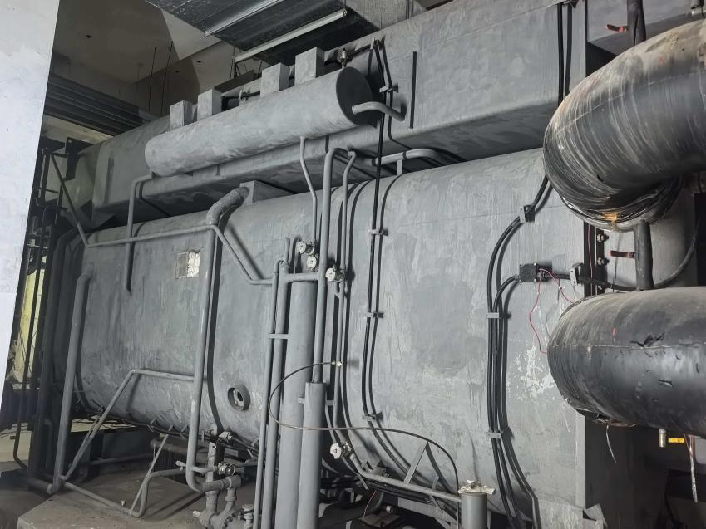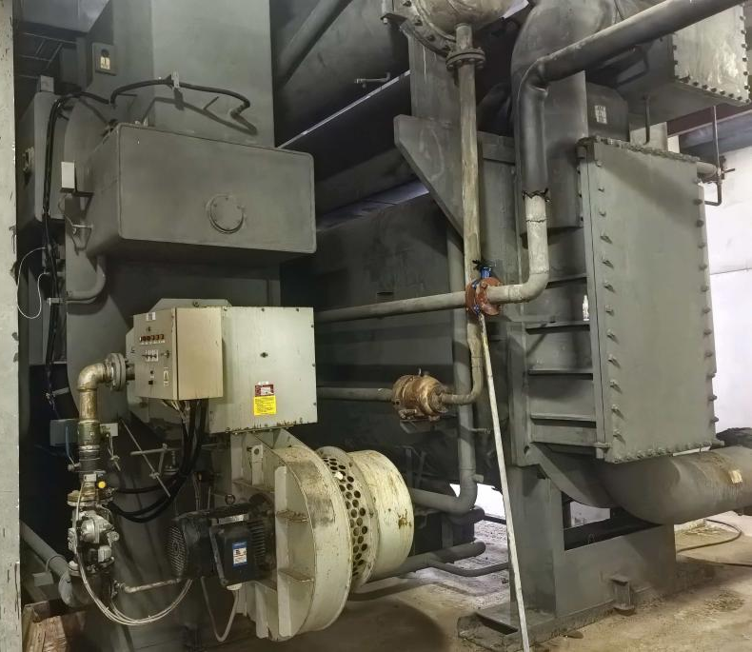
附件2 淮南东方医院集团广济医院：松下DG-62H-S溴化锂主机1台
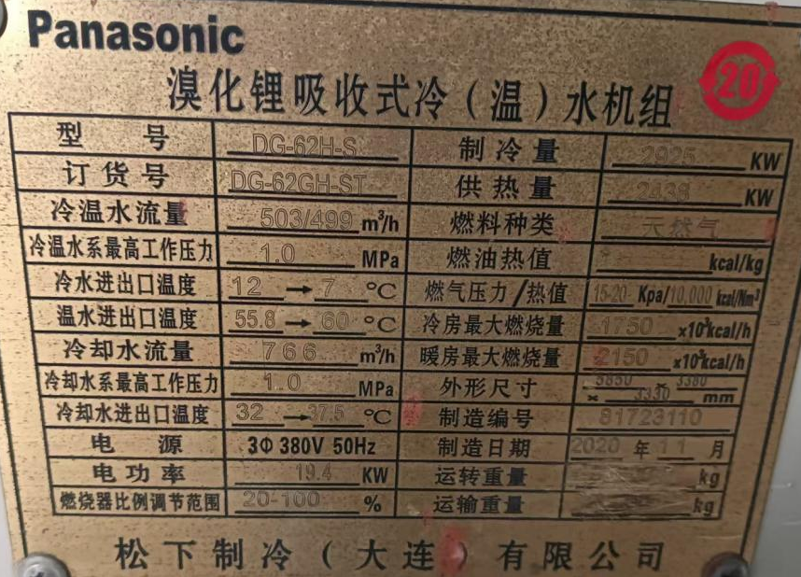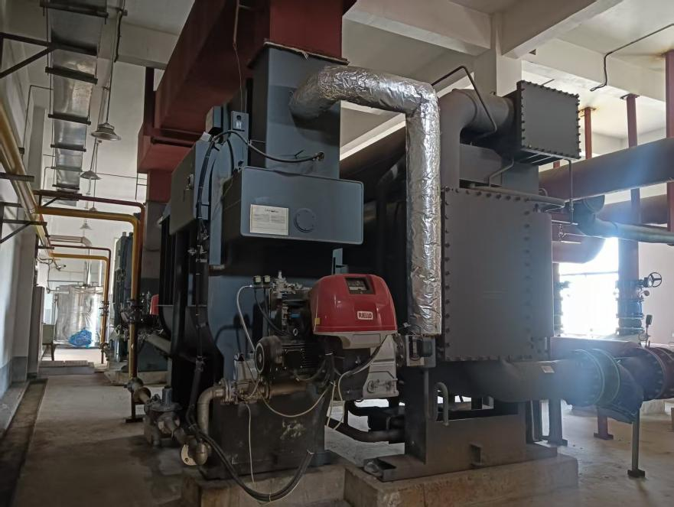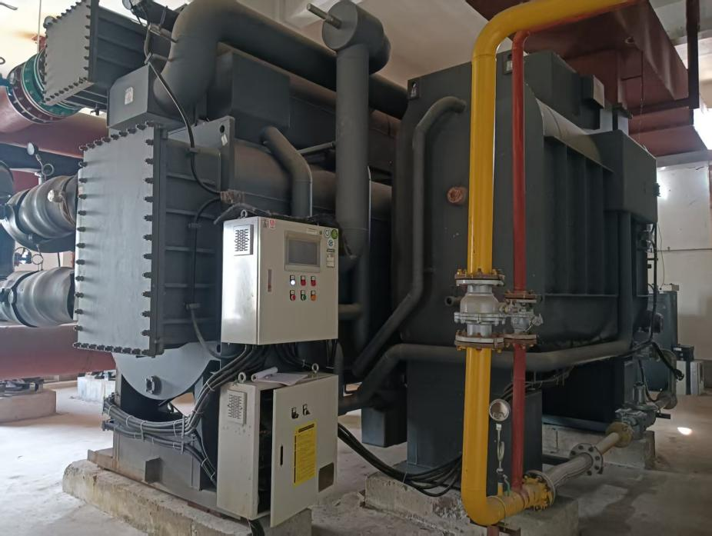
附件3 淮南东方医院集团总院：WNS4-1.25-Q蒸汽锅炉2台
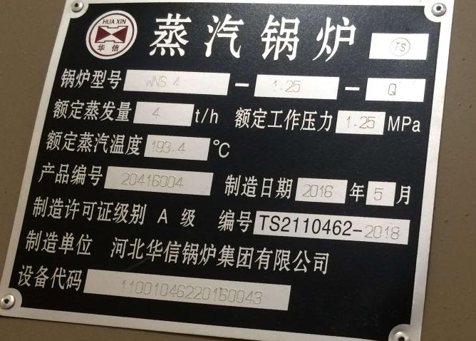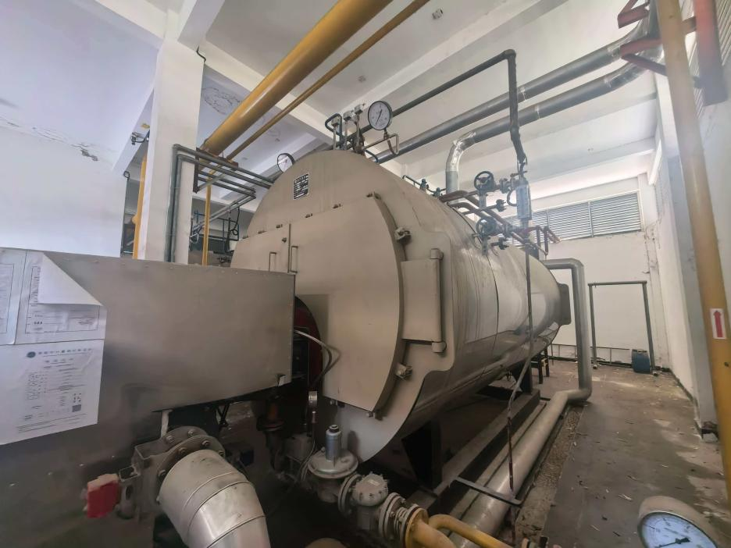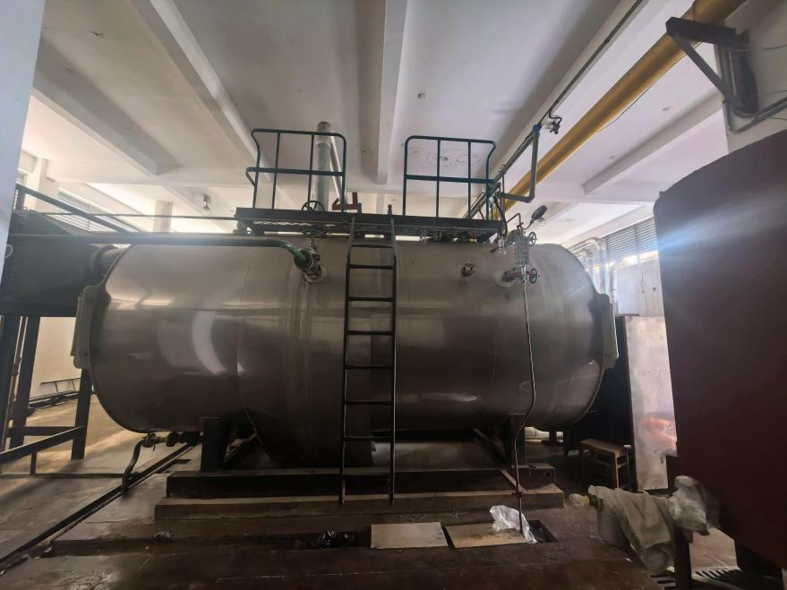

附件4 淮南东方医院集团肿瘤医院：WNS6-1.25-Q蒸汽锅炉2台
